ZÁSADY PROVOZNÍHO ŘÁDU UBYTOVACÍCH ZAŘÍZENÍ

Zařízení pro výchovu a vzdělávání (§ 7 odst. 1 zákona 258/2000 Sb., o ochraně veřejného zdraví a o změně některých souvisejících zákonů, ve znění pozdějších předpisů ) jsou povinna upravit režim dne zohledňující věkové a fyzické zvláštnosti dětí a mladistvých, podmínky jejich pohybové výchovy a otužování, režim stravování včetně pitného režimu v provozním řádu

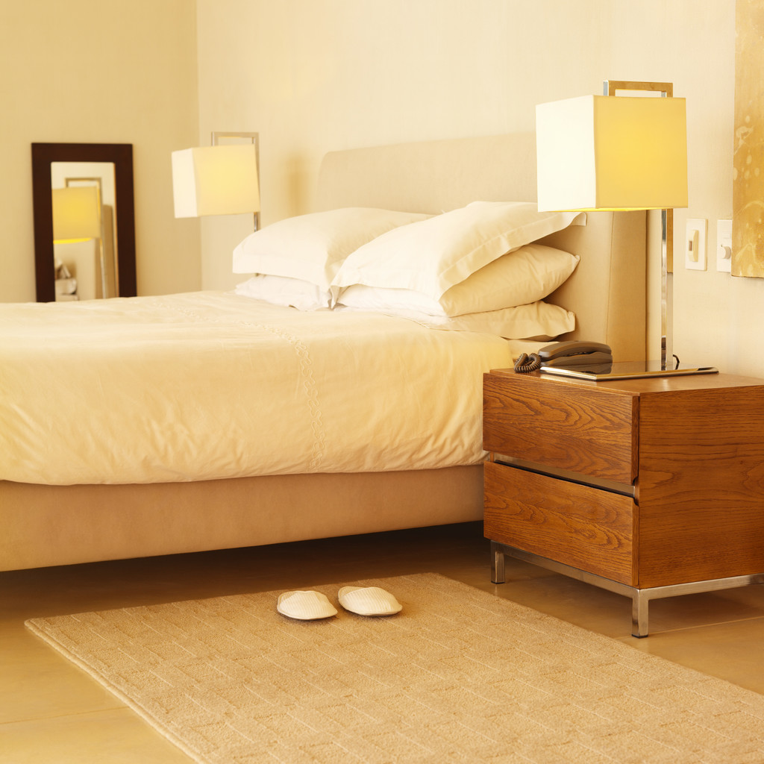

Údaje o zařízení
(název, sídlo, adresa pro doručování, IČ, telefon, e-mail, údaje o zřizovateli nebo provozovateli, odpovědná osoba)

Typ (internát, domov mládeže, stálá škola v přírodě… apod.)

Stanovená kapacita

Provoz zařízení

Celoroční, v době pracovního týdne, zařazení v režimu dne

Využití zařízení pro jiné aktivity
Druh aktivit, časové zařazení
Zařazení a organizování společných činností

Režim dne

Volnočasové aktivity v režimu dne
Zájmové aktivity, relaxace
Pobyt venku (frekvence, délka, zařazení v režimu dne)
Návštěvy kulturních akcí (frekvence, délka, zařazení v režimu dne)
Volnočasové aktivity (frekvence, délka, zařazení v režimu dne)

Organizovaný program při pobytu v zařízení
Zařazení v režimu dne
Možnost volby mezi různými činnostmi

Individuální program při pobytu v zařízení
Zařazení v programu dne
Možnosti programu

Odpočinek
možnost individuální volby odpočinku
doba vymezená ke spánku od…..do…….

Podmínky pohybové výchovy a otužování

Prostory pro cvičení
Tělocvičny, hřiště, bazén

Tělovýchovné aktivity, sportovní vyžití
Druh
Zařazení v režimu dne
Délka trvání

Otužování
zařazení otužovacích prvků v režimu – způsob, frekvence
Přihlédnutí k individuálním potřebám a možnostem
Jiný způsob ozdravných opatření – jaký

Režim stravování včetně pitného režimu

Stravování

Podmínky pro stravování (vlastní jídelna, smluvní stravovací zařízení)
Rozsah poskytovaných služeb (hlavní jídla, doplňková jídla, druhá večeře)
Doba vydávání stravy od……do……
Možnost nákupu a nabídka doplňkového sortimentu

Pitný režim
Zajištění
Druh nápojů
Doplňování a způsob uchování nápojů
Frekvence podávání, manipulace s nádobím
V případě instalace automatů s nápoji – druh nápojů, údržba

Zásady předcházení vzniku přenosných a jiných onemocnění

Desinfekce v zařízení
Desinfekce hygienických zařízení – jak často
Názvy desinfekčních přípravků pro plošnou desinfekci s virucidním účinkem, způsob jejich přípravy
Označení nádob
Zásady ochrany zdraví při práci
osobní ochranné pomůcky
Střídání prostředků s různými aktivními látkami po 1 měsíci
Provádění očisty při kontaminaci biologickým materiálem

Desinsekce
Při výskytu hmyzu – odborná firma

Deratizace
Běžná 1x za rok
Další navíc dle potřeby – odborná firma
Vlastní evidence

Úklid

Úklid všech prostor je prováděn ihned po znečištění, jinak denně (vysávání koberců, vlhké stírání hladkých povrchů), s použitím desinfekčních přípravků nejméně týdně.
Hygienická zařízení se uklízejí za použití desinfekčních prostředků minimálně denně.
Odpadkové koše se vyprazdňují, očistí a desinfikují denně.
Pomůcky pro úklid se ukládají v úklidové komoře.
V rámci všeobecného úklidu se provádí mimo jiné mytí oken, dveří, svítidel a údržba/čištění matrací.

Manipulace s prádlem

Čisté prádlo
Způsob ukládání
Manipulace s ním
Zabránění druhotné kontaminaci
Praní, žehlení
Výměna – po každém ubytovaném, frekvence výměny…….

Špinavé prádlo
Způsob výměny
Ukládání
Postup při kontaminaci s biologickým materiálem
Desinfekce, vyprání

Pracovní oděv zaměstnanců
Oddělen od civilního
Udržován v čistotě
Výměna dle potřeby

Další nezbytné údaje

Způsob zásobování pitnou vodou

Způsob výroby teplé vody

Způsob větrání
Přirozené - okny
Nucené (WC, umývárny),
Klimatizace ( četnost čištění, četnost výměny filtrů)

Sociální zázemí zaměstnanců
Šatny, WC, sprchy, denní místnost

Odpady z provozu ubytovacího zařízení
Manipulace s nimi v rámci provozu, odvoz

